C语言程序设计1_课后作业二_1123
班级：计应1/移动1 学号：。。。 姓名：//hy

说明：1）编译环境推荐 DEV-C++ 或 VS ，VC 等
2）作业以word 文档提交，文件命名：学号最后两位_姓名_作业x，如: 00_张三_作业二，可直接使用本文档进行编辑，注意修改个人姓名、学号。
3）请将作业以邮件发给学习委员，无电脑的同学可手写答题（不须写题目），将订好的几页纸张上课时交给我。最晚提交时间11月28日22时。

1 在一段IP地址192.168.1.X中，其中X范围在（0~255），假设从键盘输入一个数X：
- 如果X是 1，则打印“网关地址”；
- 如果X是 200，则打印“某台电脑的地址”
- 如果X是0，则打印“全0特殊地址”
- 如果X是255，则打印“全1特殊地址”
- 如果在 0~255之间，但不满足上述条件，打印“谢谢测试”

要求：独立完成，发现雷同，雷同者本次作业成绩都为0分；
画出流程图、粘贴完整代码、截图分别运行上述不同情况，实现上述5种不同情况；
将实验问题及解决办法，记录在后面，或记录本次实验的注意点，如：switch 语句中case后面的数必须为常量。

示例：部分流程框图（可手画再拍照）提示使用switch语句的流程图
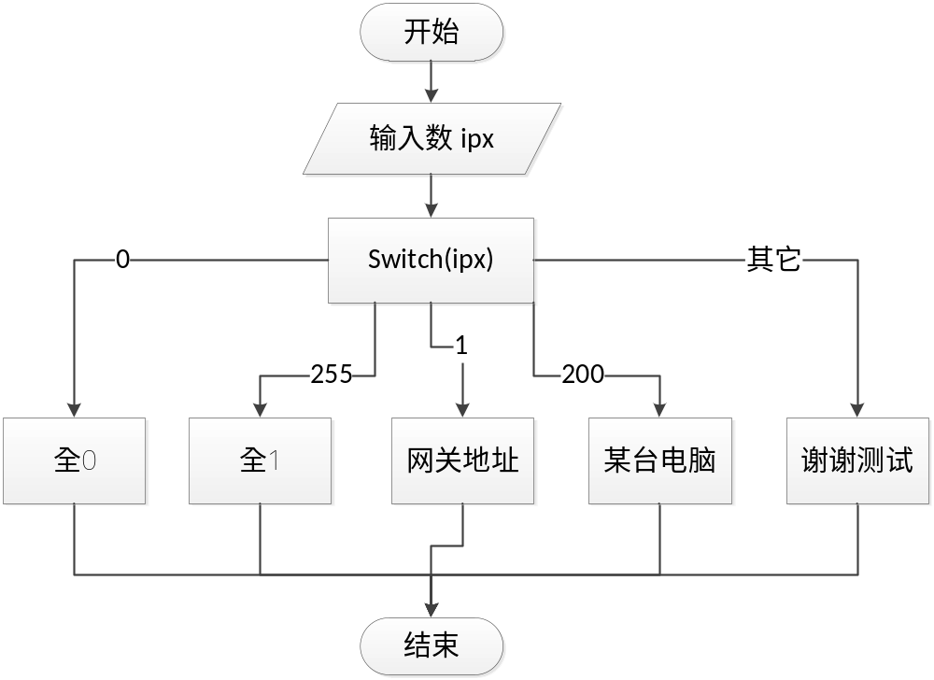
示例：部分代码
int main()
{
unsigned char test_ipx=0;

printf("请输入test_ipx = ");
scanf("%d",&test_ipx);
printf("\n 打印提示： test_ipx = %d\n",test_ipx);

switch(test_ipx)
{
//...
}

puts("\n--exit main--");
return 0;
}
示例：运行结果截图
- 输入数字0
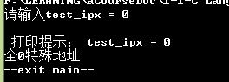
- 输入数字1
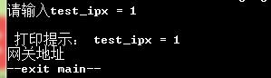
- 输入数字180
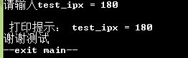
- 输入数字255
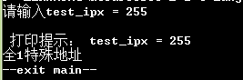
- 输入数字200
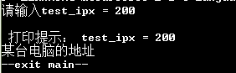

示例实验记录：
1）问题描述：如在 case 1语句块中忘记 break 语句后，会继续输出后面的case语句内容，直到遇到 break 退出。如下就输出了 两种情况。
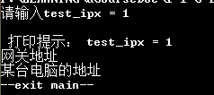
解决办法： 在 case 1语句块中加上break语句。
- 注意点：switch 语句中case后面的数必须为常量。
